PLANO DE TRABALHO DE PESQUISA
1 – IDENTIFICAÇÃO
Nome do Bolsista: |  |  | Matrícula:
Título do Programa:
PRH-55 – Estratégias Sustentáveis na Indústria de Petróleo, Gás Natural, Biocombustíveis e Energias Renováveis.

Título do Curso / Especialização:
Estratégias Sustentáveis na Indústria de Petróleo, Gás Natural e Biocombustíveis

Instituição:  Universidade Federal Rural Do Semi-Árido |  | Sigla:  UFERSA
Nome do Orientador (1): | Nome do Orientador (2):

2 – TÍTULO DO TRABALHO

3 – INTRODUÇÃO / OBJETIVO

4 – RELEVÂNCIA DO TEMA / JUSTIFICATIVA

5 – ESTADO DA ARTE E METODOLOGIA

- – ETAPAS

7 – CRONOGRAMA DE TRABALHO (no máximo 1 página)
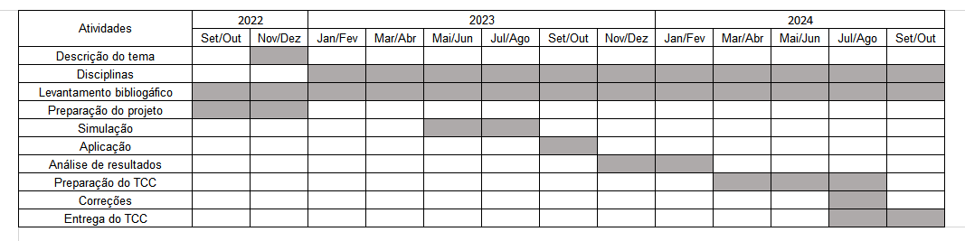

8 – DISCIPLINAS DA ESPECIALIZAÇÃO (listar as disciplinas complementares obrigatórias para o PRH-ANP que pretende cursar)
1.
2.
3.
4.
5.
6.

9 – REFERÊNCIAS BIBLIOGRÁFICAS

10 – OBSERVAÇÕES PERTINENTES (por exemplo recursos financeiros envolvidos etc)
Item | Valor unitário (R$) | Quantidade | Subtotal (R$)
Total

Local  Mossoró - RN | Data  xx/xx/xx

______________________________________
Assinatura do bolsista

______________________________________
Assinatura do orientador

